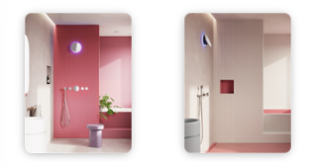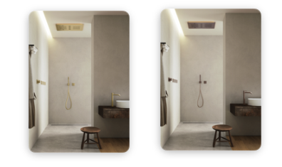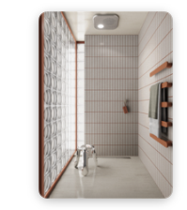
Halo Halo Neon Neon Pocket

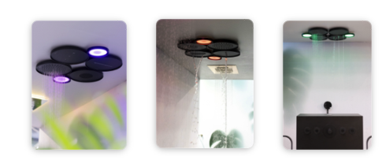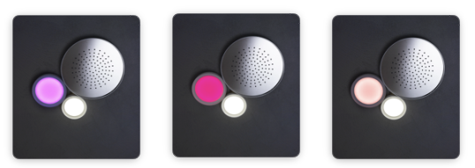
Ninfea Ninfea Ninfea Ninfea Ninfea Ninfea

COMUNICATO STAMPA

AQUAELITE: Molte forme, un’unica cultura dell’acqua
A Milano, nel cuore di Brera, Aquaelite racconta il suo universo di sistemi doccia, dove design, tecnologia, luce e materia trasformano l’acqua in esperienza

Milano, 16 settembre 2026 – Aquaelite apre le porte del proprio spazio all’interno di Ipunto0, in Via Montebello 27, nel cuore del Brera Design District, per un incontro dedicato ad architetti, giornalisti e influencer.
Un’occasione per entrare nel suo universo attraverso le collezioni doccia e scoprire un modo di progettare che parte dall’acqua per trasformare un gesto quotidiano in un’esperienza di benessere, mettendo in relazione luce, tecnologia, materiali e architettura.
Dai soffioni più essenziali alle soluzioni multisensoriali, dalle geometrie minimali ai sistemi che integrano luce e differenti tipologie di getto, fino alle collezioni indoor e outdoor, Aquaelite sviluppa un linguaggio progettuale ampio e personalizzabile, capace di interpretare contesti residenziali così come hotel, spa, yacht e spazi contract.

PROGETTARE ATMOSFERE, NON SOLO OGGETTI
È questa la visione che guida l’azienda italiana: andare oltre la funzione per interpretare la doccia come parte integrante del progetto d’interni e del benessere contemporaneo.
Un approccio che evolve dal concetto di Designed to feel verso Designed to leave a trace: dall’emozione immediata a un’esperienza capace di lasciare un segno, trasformando l’incontro quotidiano con l’acqua in un rituale personale.
Nasce da questa stessa filosofia Everyday Elite, l’idea di un lusso discreto, non legato all’eccezionalità o all’ostentazione, ma alla qualità dei gesti e delle sensazioni che accompagnano ogni giorno.

MOLTE FORME, UN’UNICA CULTURA DELL’ACQUA
Ogni collezione Aquaelite interpreta l’acqua attraverso un linguaggio differente: architettonico, essenziale, tecnico o sensoriale. Cambiano forme, materiali, proporzioni, getti e intensità dell’esperienza; rimane costante la ricerca di un equilibrio tra estetica, performance e comfort.

Con Halo, disegnata da Alessandro Canepa, acqua e luce costruiscono una presenza tridimensionale: la geometria del soffione cambia a seconda del punto di osservazione, mentre il LED ne sottolinea il profilo trasformandolo in un vero elemento d’arredo.

Neon è invece un progetto di Aquaelite Lab e combina microgetti delicati e luce LED diffusa in un disegno essenziale, caratterizzato da superfici pulite e prive di viti a vista.
Ninfea, disegnata da Alessandro Canepa, propone invece un’esperienza più organica e fluida, trasformando la doccia in un rituale di benessere adatto anche al mondo SPA.

Con Pocket, disegnato da Bruna Rapisarda, la ricerca procede per sottrazione. In soli 40×40 cm, acqua e luce diventano gli unici elementi protagonisti: il getto a pioggia e l’illuminazione LED sono racchiusi in un volume minimo, pensato per entrare in relazione con l’architettura senza invaderla.
Soluzioni diverse per forma ed esperienza, accomunate dalla stessa idea: partire dall’acqua per costruire ogni volta un modo nuovo di viverla.

LA TECNOLOGIA CHE NON SI VEDE
Dietro la pulizia formale delle collezioni c’è Aquaelite LAB, cuore tecnico e progettuale dell’azienda, dove ricerca e sperimentazione si traducono in soluzioni pensate per migliorare concretamente l’esperienza e la durata del prodotto.
Elemento distintivo dei soffioni Aquaelite è la cartuccia ispezionabile e sostituibile, sviluppata per semplificare la manutenzione e preservare nel tempo performance e comfort.
La distribuzione canalizzata Acqua Ring consente di ottenere un getto uniforme anche in presenza di pressioni ridotte e di controllare il consumo d’acqua; il sistema Anti Drop arresta il gocciolamento alla chiusura del rubinetto, mentre gli ugelli anticalcare facilitano la pulizia e contribuiscono a mantenere inalterate le prestazioni. Una tecnologia che sceglie di non mostrarsi, ma di lavorare dietro le quinte, lasciando all’acqua, alla luce e al design il ruolo di protagonisti.

DESIGN, MADE IN ITALY, TAILOR MADE
Aquaelite progetta e realizza in Italia sistemi doccia nei quali ricerca tecnologica e cultura manifatturiera convivono con una forte attenzione al design.

La scelta delle materie prime, la qualità delle lavorazioni e la possibilità di intervenire su dimensioni, materiali, finiture e configurazioni permettono all’azienda di affiancare architetti e interior designer anche nello sviluppo di soluzioni sartoriali.
Dall’ABS all’ottone e all’acciaio inox, dalle finiture più classiche alle interpretazioni cromatiche contemporanee, il catalogo diventa così uno strumento aperto al progetto, capace di adattarsi a linguaggi, spazi ed esigenze differenti.

AQUAELITE NEL CUORE DI BRERA
Questa cultura del progetto trova a Milano una dimensione fisica all’interno di Ipunto0, in Via Montebello 27, nel Brera Design District.
Inaugurato nella primavera 2026, Ipunto0 non rappresenta per Aquaelite un semplice showroom né un punto vendita, ma un luogo di relazione, sperimentazione e cultura del prodotto.
Uno spazio dove architetti, interior designer, stampa e clienti possono vedere i sistemi doccia dal vivo, toccare materiali e finiture, sperimentare la qualità dei getti e confrontarsi con i professionisti Aquaelite sulle possibilità applicative e di personalizzazione.

AQUAELITE LIVE EXPERIENCE: IL DESIGN DELL’ACQUA SI VIVE
La presenza dell’azienda a Brera si inserisce in una strategia internazionale che mette l’esperienza diretta del prodotto al centro del rapporto con progettisti e clienti.

Nascono da questa visione gli Aquaelite Live Experience Showroom, una rete che conta oggi 16 spazi nel mondo, realizzati presso partner selezionati e dotati di sistemi doccia funzionanti: luoghi pensati per avvicinare progettisti e clienti alla cultura e alle potenzialità progettuali del marchio.
La rete è destinata a crescere con nuove aperture, tra cui Mumbai e Dubai, rafforzando la presenza internazionale di Aquaelite e portando nel mondo una cultura dell’acqua tutta italiana.

AQUAELITE, NOI
Aquaelite è un’azienda italiana specializzata nella progettazione e realizzazione di sistemi doccia, espressione di una ricerca che unisce design, innovazione tecnologica e cultura manifatturiera.
Fortemente legata al territorio, fa del Made in Italy uno dei propri valori distintivi, con una particolare attenzione alla qualità dei materiali, alla funzionalità e alla sostenibilità.
Le collezioni Aquaelite sono destinate al mondo residenziale, hospitality, SPA, contract e yachting, con un’ampia possibilità di personalizzazione e sviluppo di soluzioni tailor made.

